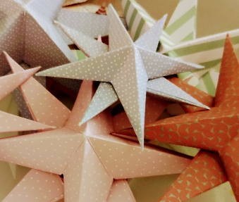
Liebe Eltern, liebe Erziehungsberechtigte,

es kann sein, dass Ihr Kind Sie in den nächsten Tagen um etwas Geld
zum Kauf gebastelter Sterne bittet.
Herr Schlender, ein ehemaliger Kollege, hat vor vielen Jahren eine
schöne Spendenaktion an unserer Schule gestartet. Jedes Jahr
faltete er hunderte von Papiersternen in allen möglichen Farben.
Diese konnten die Schüler*innen in der Adventszeit gegen eine
Spende erwerben. Allein im letzten Jahr ergaben die Spenden einen
Betrag von 1100 €.
Das Geld kommt der Einrichtung „Santa Lucia“ in Peru, einem
Zentrum zur Frühförderung und Rehabilitation von Kindern mit einer
Behinderung, zugute.
Auch in diesem Jahr möchten wir diese Aktion weiterführen. Wir
bedanken uns jetzt schon bei allen fleißigen Bastler*innen, vor allem
auch bei Herrn Schlender, der (trotz Ruhestand) wieder aktiv beim
Gestalten der Sterne mitgewirkt hat.

Wir wünschen Ihnen eine frohe und gemütliche Adventszeit.
Ihr Kollegium der Liboriusschule

Bitte bedenken Sie, dass diese Aktion absolut freiwillig ist.

